Алтайский филиал Финансового университета при Правительстве РФ
НАЦИОНАЛЬНАЯ СИСТЕМА ПЛАТЕЖНЫХ КАРТ

Обоснование реализации сервиса
Сервис «Единый дом»
Павлова Кристина Александровна
Алтайский филиал
Государственные и муниципальные финансы, 3 курс

Версия № 1 от 11.01.26

Резюме
Настоящее обоснование разработано с целью представить концепцию цифрового сервиса «Единый дом» — инновационного решения, направленного на преодоление системной проблемы низкой ликвидности долей в коммунальных квартирах в Российской Федерации.
Цель проекта — трансформация неликвидного недвижимого актива в ликвидный цифровой финансовый актив (ЦФА) с использованием технологий распределённых реестров и смарт-контрактов, что позволяет устранить бюрократические, временные и финансовые барьеры, мешающие эффективному обращению таких долей.
Решаемая проблема заключается в том, что продажа доли в коммунальной квартире занимает от 6 до 18 месяцев из-за сложной процедуры уведомления соседей, обязательного нотариального удостоверения сделки, высоких транзакционных издержек (до 40 тыс. руб.), полностью бумажного документооборота и практически полного отсутствия доступа к залоговому кредитованию под такие активы. В результате рыночная стоимость доли значительно занижена, а круг потенциальных покупателей крайне узок.
Сервис «Единый дом» предлагает полностью автоматизированную платформу, интегрированную с Госуслугами, Росреестром и аккредитованным оператором информационных систем (ОИС). Собственник авторизуется через Госуслуги, его право собственности подтверждается Росреестром, после чего доля оцифровывается в виде ЦФА. Далее пользователь может либо мгновенно выставить токен на продажу через встроенный маркетплейс, либо использовать его в качестве обеспечения для получения кредита. Все этапы — от уведомления соседей до регистрации перехода права — выполняются автоматически через смарт-контракты и API-интеграции. Целевыми клиентами являются собственники долей в коммунальных квартирах (около 1,5 млн человек по России), включая наследников, проживающих и не проживающих владельцев, а также лиц, испытывающих острую потребность в ликвидности.
На рынке присутствуют традиционные риелторские агентства и онлайн-платформы (Циан, Avito), однако они предлагают лишь частично автоматизированные и всё ещё бюрократизированные решения, не решающие ключевые проблемы: длительность сделки, отсутствие финансирования и низкая ликвидность. В отличие от них, «Единый дом» обеспечивает: полностью цифровой и бесконтактный процесс (без бумажных документов и личных визитов); сокращение времени сделки с 6–18 месяцев до 30 дней; доступ к залоговому кредитованию, ранее недоступному для владельцев долей; повышение ликвидности актива за счёт выпуска регулируемых ЦФА и создания вторичного рынка; снижение совокупных издержек (комиссия платформы — 2% против 5–7% у риелторов плюс нотариальные расходы).
Экономический анализ показал высокую эффективность проекта. При ставке дисконтирования 43,6%, учитывающей отраслевые риски, NPV составил +1,68 млрд руб., IRR — около 1850%, ROI — 322%, а срок окупаемости — менее одного месяца. Юнит-экономика демонстрирует LTV/CAC = 203, что свидетельствует о высокой масштабируемости модели. Прогнозируется достижение 10% конверсии на целевом рынке к третьему году работы, что обеспечит комиссионный доход около 2,1 млрд руб. в год.

Оглавление
Резюме 2
История изменений 4
Проблема: 5
Доказательство проблемы: 5
Идея сервиса: 5
Участники: 6
Процессы в сервисе и их описание: 8
Перечень пользовательских сценариев 13
Интерфейс 20
Маркетинг 24
Раздел «Рынок сервиса» 24
Ситуационный анализ 26
SWOT-анализ 29
1. Сильные стороны 29
2. Слабые стороны 30
3. Возможности 30
4. Угрозы 31
Выводы по анализу потребителя 33
ЭКОНОМИЧЕСКАЯ СОСТАВЛЯЮЩАЯ СЕРВИСА 34
Требования к пошаговой обработке информационных потоков 36

История изменений

Версия | Дата изменения | Автор | Описание изменений
0.0.0 | 05.11.2025 | Павлова К.А. | Начальная заготовка документа (черновик без содержания).
0.0.1 | 12.01.2026 | Павлова К.А. | Первая публикация полного текста обоснования: сформулирована проблема, описана идея сервиса, участники, процессы, экономика, маркетинг и технические требования.

Проблема:
Владельцы доли в коммунальной квартире не могут оставить свою квартиру в качестве залога, а продажа доли в коммунальной квартире может занимать от полугода до полутора лет из-за большой бюрократии.

Доказательство проблемы:
2.1. Первым и самым значительным барьером является долгий и формализованный «запуск» сделки. Прежде чем выставить долю на открытый рынок, собственник по закону обязан в течение 30 календарных дней письменно уведомить каждого из остальных совладельцев, указав при этом точную цену и прочие условия. Это влечет за собой необходимость личных визитов к каждому или рассылки заказных писем, что приводит к значительным простоям и создает высокий риск срыва всей сделки из-за малейшей формальной ошибки в процедуре уведомления [1].
2.2. Финансовую нагрузку значительно увеличивают высокие транзакционные расходы. С 2015 года любая сделка по отчуждению доли в праве общей собственности подлежит обязательному нотариальному удостоверению. Услуги нотариуса, включая правовую проверку документов и подготовку проекта договора, увеличивают общую стоимость сделки на 25–40 тысяч рублей, при этом не давая никаких гарантий быстрого и успешного результата [2].
2.3. Процесс остается полностью бумажным и неавтоматизированным. Извещения для соседей, их нотариальные отказы или согласия, справки об отсутствии задолженности по ЖКХ, актуальные кадастровые выписки — все эти документы необходимо распечатывать, собирать, подписывать и носить лично. Потеря или обнаружение ошибки в одном из них равносильна полному перезапуску всей сложной цепочки [1].
2.4. Существенной проблемой является ограниченный доступ к финансированию. В то время как банки активно кредитуют покупку целых квартир, на комнаты в коммуналке ипотеку выдают лишь единичные кредитные организации. Для покупки долей доступ к заемным средствам практически полностью закрыт, что сужает и без того небольшой круг потенциальных покупателей до очень узкой группы лиц, готовых сразу заплатить всю сумму наличными [3].
2.5. Низкая рыночная ликвидность — прямое следствие перечисленных сложностей. Например, доля 1/4 в квартире общей стоимостью 12 млн рублей теоретически должна оцениваться в 3 млн. Однако на практике ее удается продать лишь за 2 млн рублей или даже дешевле, поскольку покупатель требует значительную «скидку за сложности», а альтернативных предложений на рынке практически нет. Источник: Авито, Циан

Идея сервиса:
Платформа «Единый Дом» превращает неликвидные доли в коммунальных квартирах в ЦФА с помощью технологии распределенных реестров. Собственник оцифровывает свою долю через Госуслуги, получая токены, подтвержденные Росреестром и аккредитованным оператором. Эти токены можно мгновенно продать: смарт-контракт автоматически согласует сделку с соседями, переводит деньги и регистрирует ее в Росреестре. Альтернативно, цифровую долю можно использовать для получения кредита, передав токены банку в качестве залога.

Участники:
Участник | Функции | Выводы
Сервис  «Единый дом» | - Обеспечивает пользовательский интерфейс для авторизации, оцифровки доли и управления токенами;  - Организует взаимодействие между всеми участниками: Госуслуги, Росреестром, ОИС, банками, оценщиками;  - Инициирует запросы на выпуск ЦФА, запускает смарт-контракты, управляет процессом продажи или залога;  - Интегрирует маркетплейс для вторичной торговли токенами. | - Получает комиссию с каждой успешной сделки;  - Формирует экосистему ликвидных ЦФА на базе недвижимости;  - Укрепляет позиции как ключевой инфраструктурный игрок в сфере цифровых активов.
Госуслуги | - Обеспечивает безопасную авторизацию пользователя;  - Передаёт платформе подтверждённые данные: ФИО, СНИЛС, паспортные реквизиты;  - Может использоваться как канал уведомления соседей о праве преимущественной покупки. | -Повышение вовлечённости граждан в цифровые госуслуги;  -Расширение функциональности портала за счёт интеграции с новыми цифровыми активами;  -Усиление доверия к цифровой идентичности как основе экономических операций.
Росреестр | - Подтверждает наличие права собственности на долю в коммунальной квартире;  - Регистрирует переход права собственности после завершения сделки по API;  - Выдаёт электронную выписку из ЕГРН новому владельцу. | -Снижение административной нагрузки за счёт автоматизированной обработки запросов;  - Повышение качества и скорости оказания госуслуг;  - Минимизация споров благодаря прозрачной и неизменяемой цепочке подтверждений.
ОИС  (оператор информационных систем) | - Выпускает цифровой финансовый актив (токен), привязанный к реальной доле в недвижимости;  - Ведёт распределённый реестр токенов и фиксирует все операции (передача, блокировка, погашение);  - Обеспечивает исполнение смарт-контрактов в части учёта прав на ЦФА. | - Получает комиссию с каждой операции по выпуску и обращению ЦФА;  - Увеличивает объём оборота в своей системе;
Банк | - Осуществляет расчёт между покупателем и продавцом при продаже токена;  - Предоставляет кредит под залог ЦФА, используя токен как обеспечительное имущество;  - Верифицирует платёжеспособность клиентов и проводит KYC/AML-проверки. | - Выход на новый рынок залогового кредитования под неликвидную недвижимость (оценка рынка — до 600 млрд рублей в год);  - Снижение кредитных рисков за счёт прозрачности и юридической силы ЦФА;  - Привлечение новых клиентов через интеграцию с популярным цифровым сервисом.
Оценщик | - Проводят объективную рыночную оценку доли в коммунальной квартире;  - Формируют отчёт, который становится основой для цены продажи или суммы кредита;  - Фиксируют результат в системе платформы в неизменяемом виде. | - Получают постоянный поток заказов от платформы;  - Участвуют в цифровой трансформации профессии оценщика;  - Повышают доверие к своим услугам за счёт интеграции в регулируемую экосистему.

Процессы в сервисе и их описание:
AS IS:
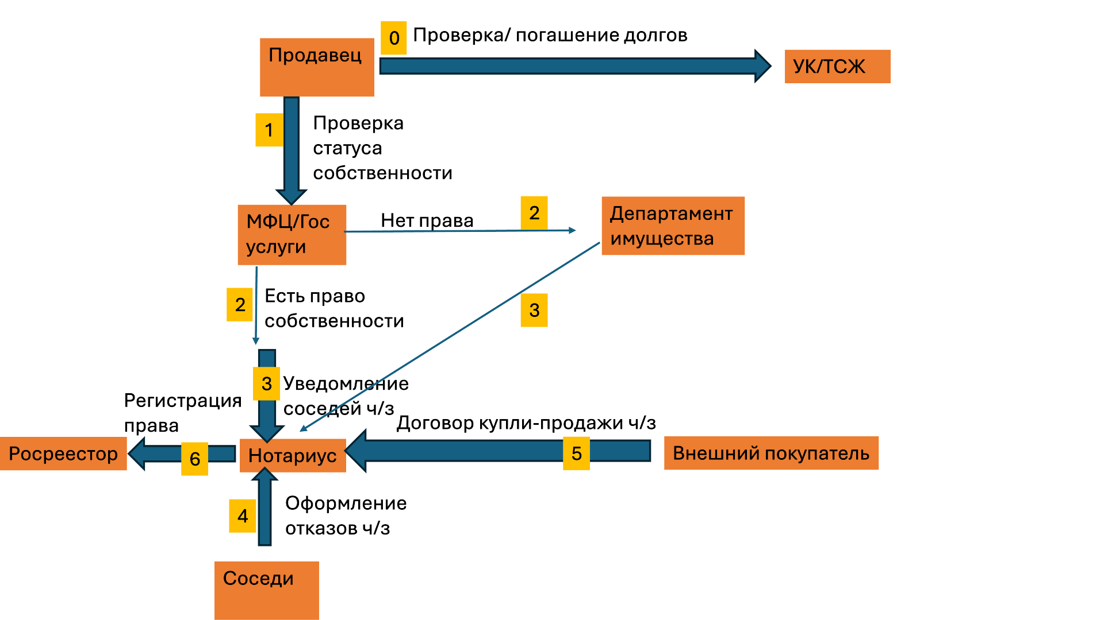
Рис 1. Как сейчас можно продать коммунальную квартиру?
0. Проверка/погашение долгов
Участник: Продавец.
Действие: Продавец проверяет наличие задолженностей (коммунальные платежи, налоги) по своей доле и погашает их. Это необходимо для того, чтобы не передать долги новому владельцу и избежать проблем при регистрации.
1. Проверка статуса собственности
Продавец обращается в МФЦ или через портал Госуслуг, чтобы получить выписку из ЕГРН (Единого государственного реестра недвижимости). Это подтверждает, что он является законным собственником доли и у него есть право ее продавать.
2. Два возможных пути:
Путь A (Есть право собственности): Если документы подтверждают право собственности, процесс идет дальше к шагу 3.
Путь B (Нет права собственности): Если по каким-то причинам право собственности не подтверждается (например, не оформлено), продавец должен обратиться в Департамент имущества для решения этого вопроса. Только после восстановления или оформления прав можно продолжить сделку.
3. Уведомление соседей (обязательный этап)
Продавец передает нотариусу письменное уведомление для всех остальных собственников (соседей) о своем намерении продать свою долю. В уведомлении указываются цена и условия продажи. Это делается в соответствии со статьей 250 ГК РФ, которая дает соседям право преимущественной покупки.
4. Оформление отказов от преимущественного права
Соседи получают уведомление и имеют 30 дней на то, чтобы либо купить долю по предложенной цене, либо отказаться от своего права. Отказ должен быть оформлен у нотариуса в письменной форме. Если соседи не откажутся и не купят долю в течение 30 дней, их право считается реализованным, и продавец может продать долю любому лицу.
5. Заключение договора купли-продажи
После получения всех необходимых отказов от соседей (или истечения 30-дневного срока), продавец и внешний покупатель заключают договор купли-продажи доли в присутствии нотариуса. Нотариус заверяет сделку, так как она касается доли в общей собственности.
6. Регистрация права собственности
Нотариус самостоятельно направляет все необходимые документы (договор купли-продажи, отказы соседей, выписка из ЕГРН и т.д.) в Росреестр для государственной регистрации перехода права собственности от продавца к покупателю. После регистрации покупатель получает официальное подтверждение своего права собственности на долю.
ТО ВЕ:

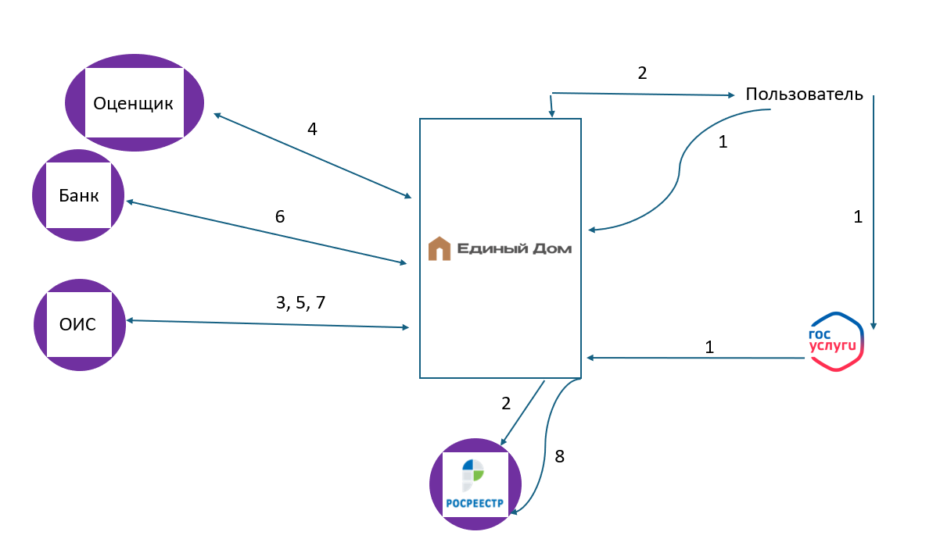
Рис 2. Архитектура сервиса «Единый дом»
Описание процесса:
- Пользователь (собственник доли) авторизуется через Госуслуги, передавая платформе свои паспортные данные и информацию о праве собственности.
- Платформа «Единый Дом» запрашивает у Росреестра актуальные данные о правах собственности на долю в коммунальной квартире. Росреестр подтверждает или отклоняет наличие права — это первый юридический контроль.
- После подтверждения права, платформа обращается к ОИС— оператору информационных систем, аккредитованному ЦБ РФ. На основании данных от Росреестра ОИС выпускает цифровой финансовый актив — токен, который является цифровым аналогом доли и имеет юридическую силу.
- При решении пользователя совершить сделку (продажа или залог), платформа направляет запрос оценщику — партнёрской организации, которая проводит независимую оценку стоимости доли на рынке. Результат оценки фиксируется в системе и становится основой для цены продажи или суммы кредита.
- В случае продажи: смарт-контракт автоматически уведомляет всех других собственников долей в квартире (через их профили в Госуслугах или почту). Соседи получают 30 дней на право преимущественной покупки — но теперь всё происходит онлайн, без бумажных писем. Если никто не хочет покупать — контракт переходит к встроенному маркетплейсу. В случаи залога: смарт-контракт блокирует токены на счете пользователя. Так же рассматривает все случаи исхода: погашение, а также случай дефолта.
- В случае залога или продажи: платформа взаимодействует с банком — он либо предоставляет кредит под залог ЦФА, либо осуществляет расчёт между покупателем и продавцом. Банк получает доступ к данным о токене, его владельце и оценке — что снижает риски.
- Все транзакции и действия (подтверждение согласия соседей, перевод средств, блокировка/разблокировка токенов) обрабатываются через ОИС — оператора, который фиксирует изменения в реестре цифровых активов.
- После завершения сделки (продажи или залога) платформа отправляет запрос в Росреестр на регистрацию изменений права собственности. Регистрация происходит автоматически по API — без личного визита и бумажных документов. Новый владелец получает официальное свидетельство в электронном виде.

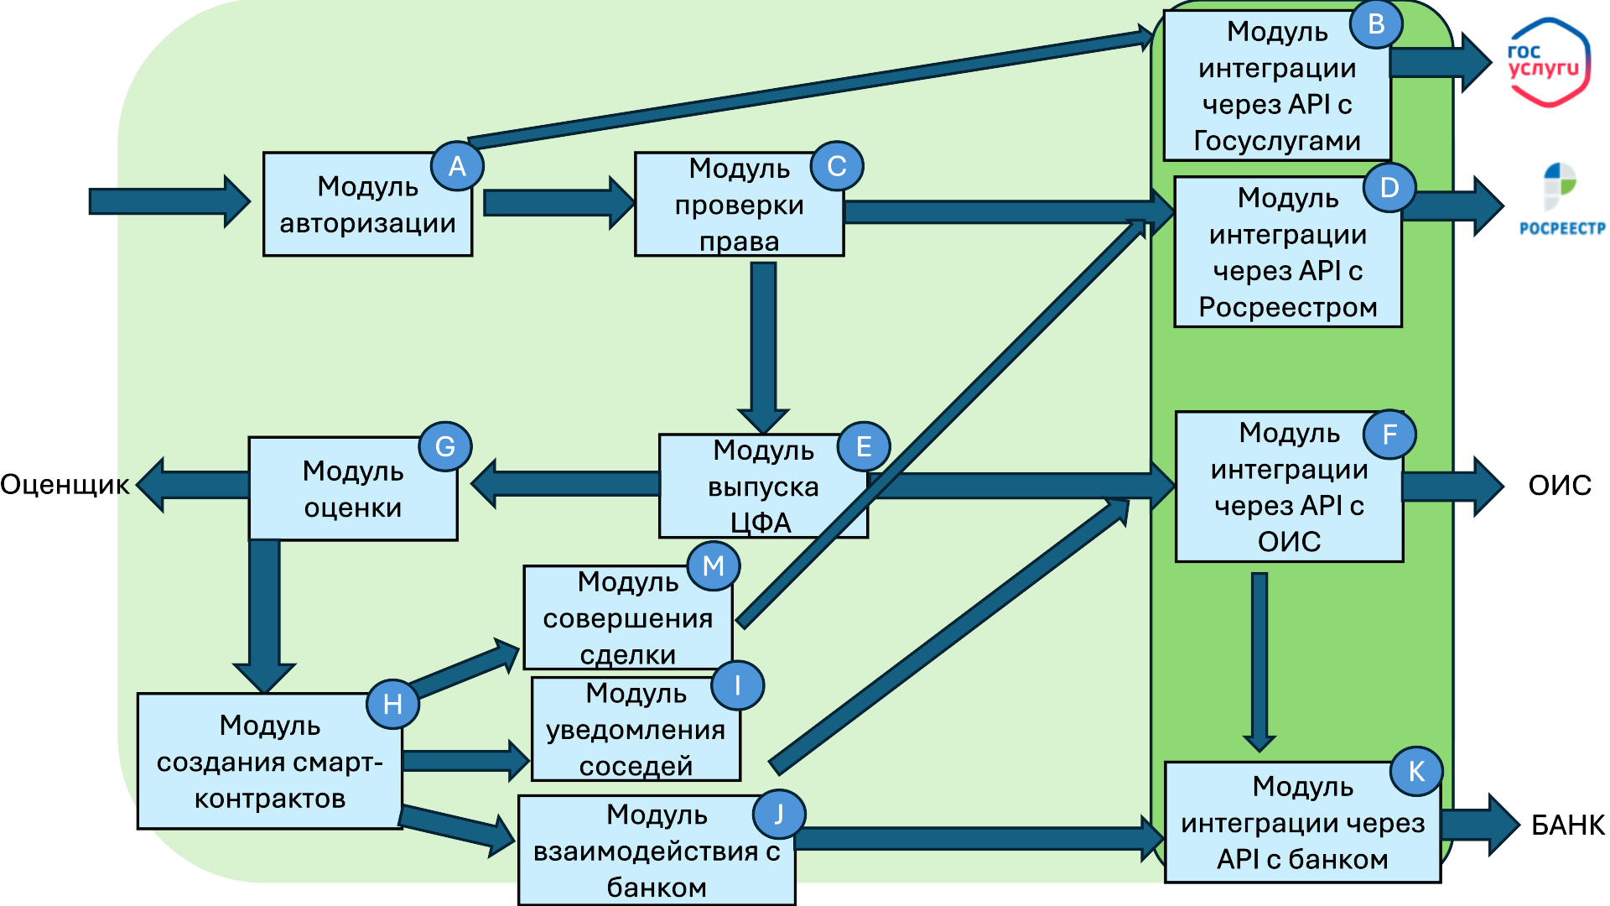
Рис 3. Внутренне устройство сервиса «Единый дом»

Название модуля | Тип | Основная функция | Получает данные от | Передает данные
Модуль авторизации и верификации пользователя | внешний | Авторизация через Госуслуги, прием паспортных данных и прав собственности | Госуслуги, пользователь | Модуль С
Модуль интеграции через API c Госуслугами | внешний | Прием паспортных данных, СНИЛС | Профиль пользователя | Модуль С
Модуль проверки прав собственности | внутренний | Запрос и проверка данных о правах на долю в Росреестре | Модуль А, Модуль В | Модуль E
Модуль интеграции через API c Росреестром | внешний | Подтверждение прав собственности на долю в коммунальной квартире, регистрация прав собственности | Модуль С, Модуль М. | Модуль Е
Модуль выпуска ЦФА | внутренний | Запрос к ОИС на выпуск токена, подтвержденного Росреестром | Модуль С | Модуль F, Модуль Н
Модуль интеграции через API c ОИС | внешний | Создание токенов в соответствии с долей в праве собственности, исполнение смарт-контрактов | Модуль С, Модуль I, Модуль G | Модуль Е, Модуль Н.
Модуль оценки доли | внешний | Запрос к оценщику для определения рыночной стоимости доли | Модуль В, оценщик | Модуль F, Модуль Н
Модуль смарт-контрактов | внутренний | Управление сделками: уведомление соседей, блокировка токенов, обработка условий | Модуль В, Модуль F | Модуль F
Модуль уведомлений | внутренний | Уведомление соседей о преимущественном праве выкупа | Модуль H, Модуль F | Модуль H, Модуль F
Модуль взаимодействия с банком | внутренний | Передача банку информации о совершение сделки между пользователями | Модуль H, Модуль F | Модуль H, Модуль F
Модуль интеграции через API c банком | внешний | Информирование других собственников долей в данной коммунальной квартире о преимущественном праве покупки | Модуль J | Модуль F
Модуль совершения сделки | внешний | Передача данных о сделке, перевод средств, управление залогом | Модуль H | Модуль С

Перечень пользовательских сценариев

1. Собственник продает долю через платформу «Единый дом»
Описание: Собственник инициирует процесс продажи своей доли в коммунальной квартире через платформу. После авторизации, проверки прав собственности и выпуска ЦФА, смарт-контракт автоматически уведомляет соседей, проводит оценку и регистрирует сделку.
Подробное описание → Раздел 1.1
2. Собственник предоставляет долю в залог
Описание: Собственник использует свою долю как обеспечительное имущество для получения кредита. Платформа проверяет права, выпускает токен, запускает оценку, блокирует токены на счете банка и регистрирует залог в Росреестре.
Подробное описание → Раздел 1.2
3. Покупатель приобретает долю в коммунальной квартире
Описание: Покупатель находит интересующую его долю на маркетплейсе, проходит верификацию, подтверждает сделку, оплачивает её через платформу и получает право собственности.
Подробное описание → Раздел 1.3
Акторы:
Собственник доли
Покупатель доли
Банк
Оценщик
Госуслуги
Росреестр
ЦФА Хаб (ОИС)
Прецедент | Участвующие акторы
Авторизация через Госуслуги | Собственник, Покупатель, Банк, Оценщик
Проверка прав собственности | Собственник, Росреестр
Выпуск ЦФА (токена) | Собственник, ЦФА Хаб
Создание заявки на продажу/залог | Собственник
Запрос оценки доли | Собственник, Оценщик
Уведомление соседей о преимущественном праве | Собственник, Госуслуги
Автоматическая регистрация сделки | Собственник, Покупатель, Росреестр
Блокировка/разблокировка токенов | Банк, ЦФА Хаб
Кредитование под залог ЦФА | Банк, Собственник, ЦФА Хаб
Покупка доли | Покупатель, Собственник, Банк, Росреестр
1.1 Сценарий: Собственник продает долю через платформу «Единый дом»
Краткое описание: Продажа доли через платформу «Единый дом» — это пользовательский сценарий, при котором собственник доли в коммунальной квартире инициирует процесс продажи через цифровую платформу, используя интеграцию с Госуслугами, Росреестром и ЦФА Хабом. Смарт-контракт автоматизирует согласование с соседями, оценку, перевод средств и регистрацию сделки.
Предусловие: Собственник имеет доступ к порталу «Госуслуги» и подтверждённую учётную запись. Доля в коммунальной квартире зарегистрирована в ЕГРН. Платформа «Единый дом» интегрирована с Росреестром и ЦФА Хабом. На балансе собственника нет задолженностей по ЖКУ (проверяется автоматически).

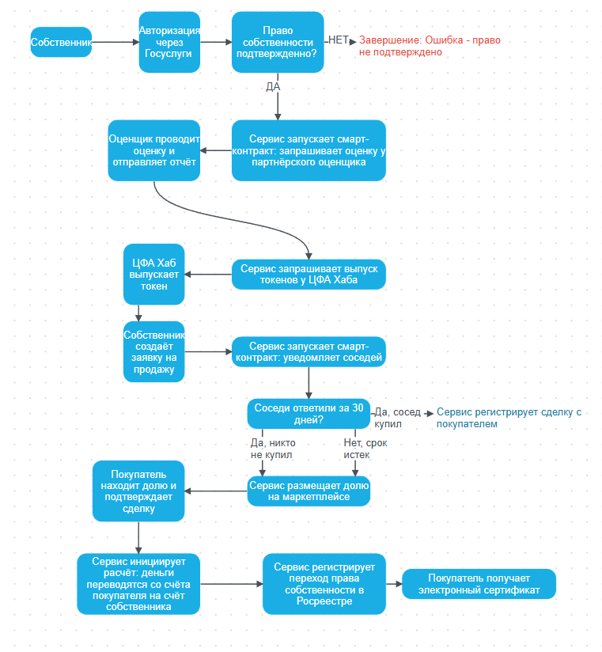
Схема 1. Сценарий: Собственник продает долю через платформу «Единый дом»
Шаг | Описание
S-1 | Собственник открывает приложение «Единый дом» и авторизуется через Госуслуги.
S-2 | Сервис запрашивает у Росреестра актуальные данные о праве собственности на долю.
S-3 | Росреестр подтверждает наличие права собственности. Если нет — сценарий прерывается, пользователю направляется уведомление.
S-4 | Сервис обращается к ЦФА Хабу с запросом на выпуск токена, привязанного к доле.
S-5 | ЦФА Хаб выпускает токен и передаёт его сервису.
S-6 | Собственник создаёт заявку на продажу, указывая желаемую цену (или принимает рекомендованную оценкой).
S-7 | Сервис запускает смарт-контракт, который автоматически уведомляет всех других собственников долей в квартире через их профили в Госуслугах.
S-8 | Соседи имеют 30 дней на то, чтобы купить долю по предложенной цене или отказаться. Если никто не реагирует — контракт считает их отказавшимися.
S-9 | Сервис запрашивает оценку у партнёрского оценщика.
S-10 | Оценщик проводит анализ и отправляет отчёт в систему.
S-11 | Сервис публикует долю на маркетплейсе по цене оценки.
S-12 | Покупатель находит долю, проходит верификацию, подтверждает сделку.
S-13 | Сервис инициирует расчёт: деньги переводятся с банковского счёта покупателя на счёт собственника.
S-14 | Сервис регистрирует переход права собственности в Росреестре через API.
S-15 | Новый владелец получает электронный сертификат о праве собственности.
S-16 | Собственник получает деньги, сделка завершена.
Таблица 1. Описание основных шагов сценария «собственник продает долю через платформу «Единый дом»»

1.2 Сценарий: Собственник предоставляет долю в залог
Залог доли через платформу «Единый дом» — это пользовательский сценарий, при котором собственник использует свою долю в коммунальной квартире как обеспечительное имущество для получения кредита. Платформа автоматизирует выпуск токена, оценку, блокировку активов и регистрацию залога в Росреестре.
Предусловие: Собственник имеет доступ к порталу «Госуслуги» и подтверждённую учётную запись. Доля в коммунальной квартире зарегистрирована в ЕГРН. Платформа «Единый дом» интегрирована с Росреестром, ЦФА Хабом и банком-партнёром. На балансе собственника нет задолженностей по ЖКУ (проверяется автоматически).

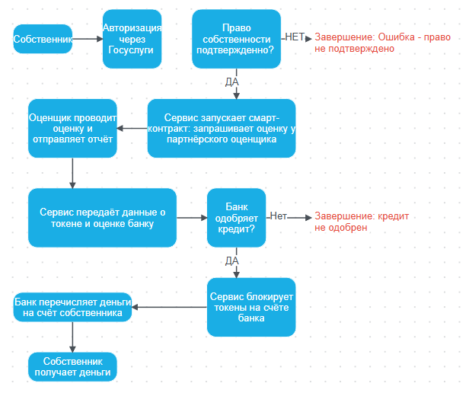
Схема 2. Сценарий: Собственник предоставляет долю в залог

Шаг | Описание
S-1 | Собственник открывает приложение «Единый дом» и авторизуется через Госуслуги.
S-2 | Сервис запрашивает у Росреестра актуальные данные о праве собственности на долю.
S-3 | Росреестр подтверждает наличие права собственности. Если нет — сценарий прерывается.
S-4 | Сервис обращается к ЦФА Хабу с запросом на выпуск токена, привязанного к доле.
S-5 | ЦФА Хаб выпускает токен и передаёт его сервису.
S-6 | Собственник создаёт заявку на залог, указывая сумму кредита (обычно LTV 70% от оценки).
S-7 | Сервис запрашивает оценку у партнёрского оценщика.
S-8 | Оценщик проводит анализ и отправляет отчёт в систему.
S-9 | Сервис передаёт данные о токене, оценке и собственнике банку-партнёру.
S-10 | Банк проверяет данные, проводит KYC/AML, оценивает риски и принимает решение об одобрении.
S-11 | Если одобрено — сервис запускает смарт-контракт, который блокирует токены на счёте банка.
S-12 | Банк перечисляет деньги на счёт собственника.
S-13 | Сервис регистрирует залог в Росреестре через API.
S-14 | Собственник получает деньги, токены заблокированы до погашения кредита.
S-15 | При погашении — токены разблокируются. При дефолте — права переходят к банку.
Таблица 2. Описание основных шагов сценария «собственник предоставляет долю в залог»

1.3 Сценарий: Покупатель приобретает долю в коммунальной квартире
Краткое описание: Покупка доли через платформу «Единый дом» — это пользовательский сценарий, при котором покупатель находит интересующую его долю на маркетплейсе, проходит верификацию, подтверждает сделку, оплачивает её через платформу и получает право собственности. Весь процесс полностью автоматизирован и занимает дни вместо месяцев.
Предусловие: Покупатель имеет доступ к порталу «Госуслуги» и подтверждённую учётную запись. Платформа «Единый дом» интегрирована с Росреестром, ЦФА Хабом и банком-партнёром. Доля, которую хочет купить покупатель, уже выпущена в виде ЦФА и находится в свободном обороте. Покупатель имеет достаточные средства на счёте или одобренный кредит.
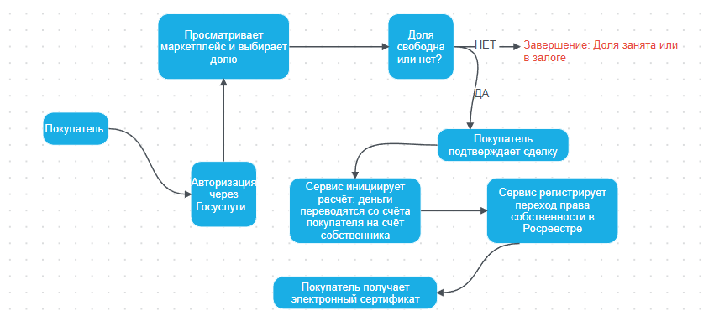
Схема 3. Сценарий: Покупатель приобретает долю в коммунальной квартире

Шаг | Описание
S-1 | Покупатель открывает приложение «Единый дом» и авторизуется через Госуслуги.
S-2 | Покупатель просматривает маркетплейс, фильтрует по параметрам (город, цена, размер доли) и находит интересующую его долю.
S-3 | Покупатель нажимает кнопку «Купить».
S-4 | Сервис запрашивает у Росреестра актуальные данные о доле: статус, наличие залога, задолженностей.
S-5 | Росреестр подтверждает, что доля свободна и не в залоге. Если есть проблемы — сценарий прерывается.
S-6 | Сервис запрашивает у ЦФА Хаба информацию о токене: существует ли он, не заблокирован ли.
S-7 | ЦФА Хаб подтверждает, что токен действителен и не заблокирован.
S-8 | Покупатель подтверждает сделку, указывает способ оплаты (собственные средства или кредит).
S-9 | Сервис инициирует расчёт: деньги переводятся со счёта покупателя на счёт собственника.
S-10 | Сервис регистрирует переход права собственности в Росреестре через API.
S-11 | Покупатель получает электронный сертификат о праве собственности.
S-12 | Сделка завершена, покупатель становится новым владельцем доли.
Таблица 3. Описание основных шагов сценария «покупатель приобретет долю»

Интерфейс
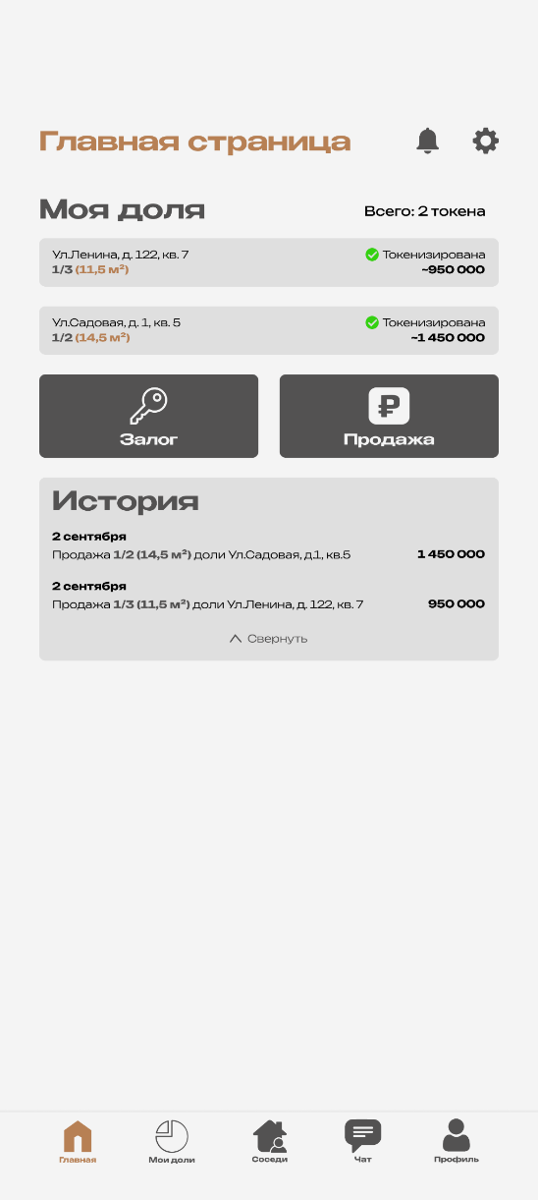
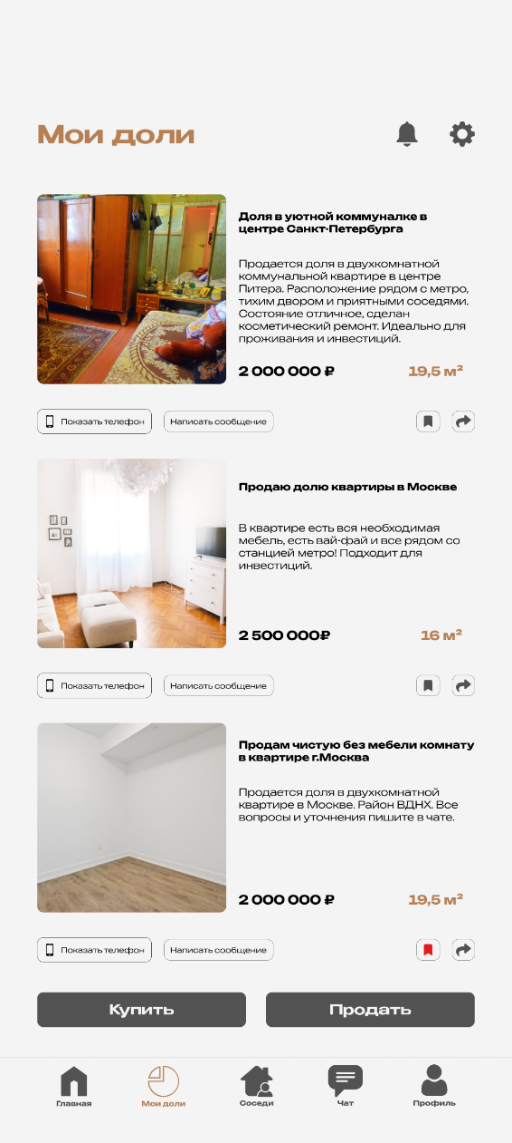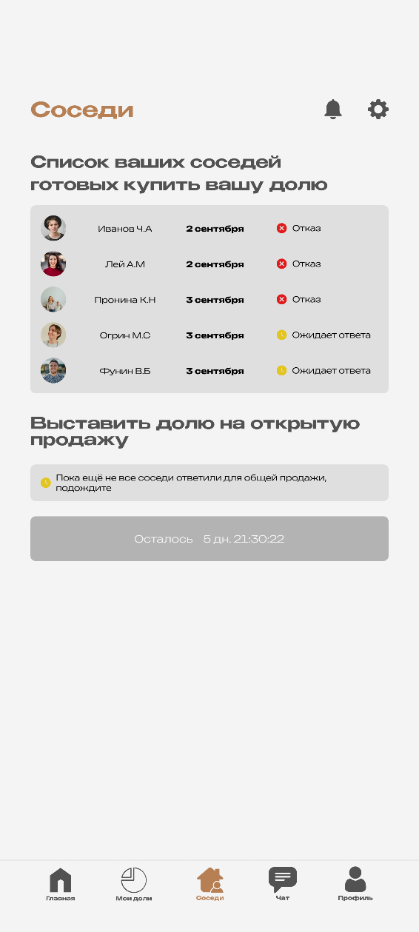

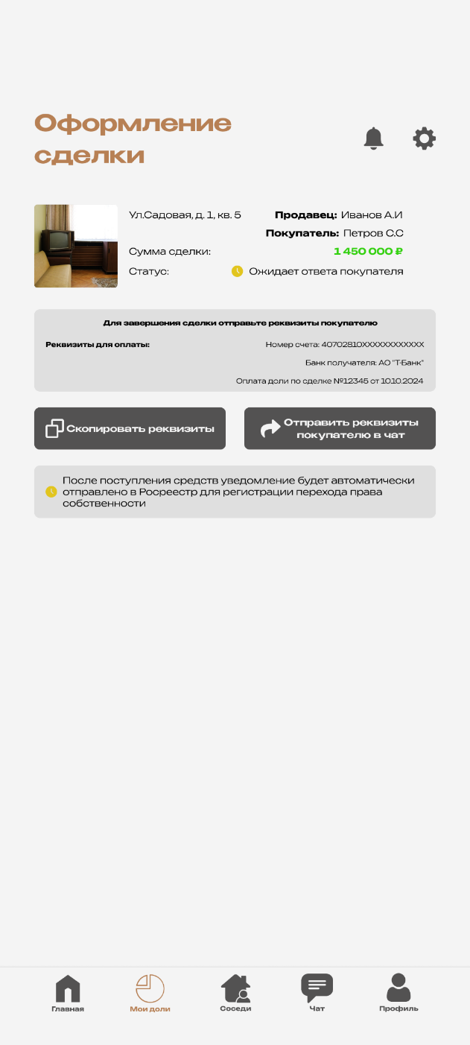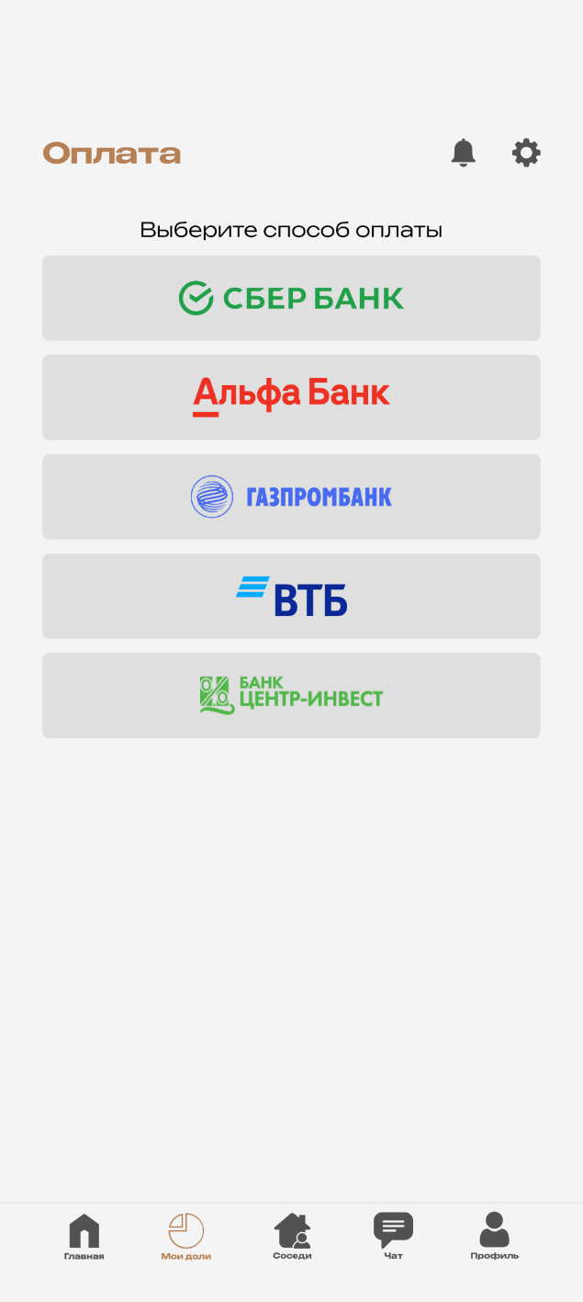

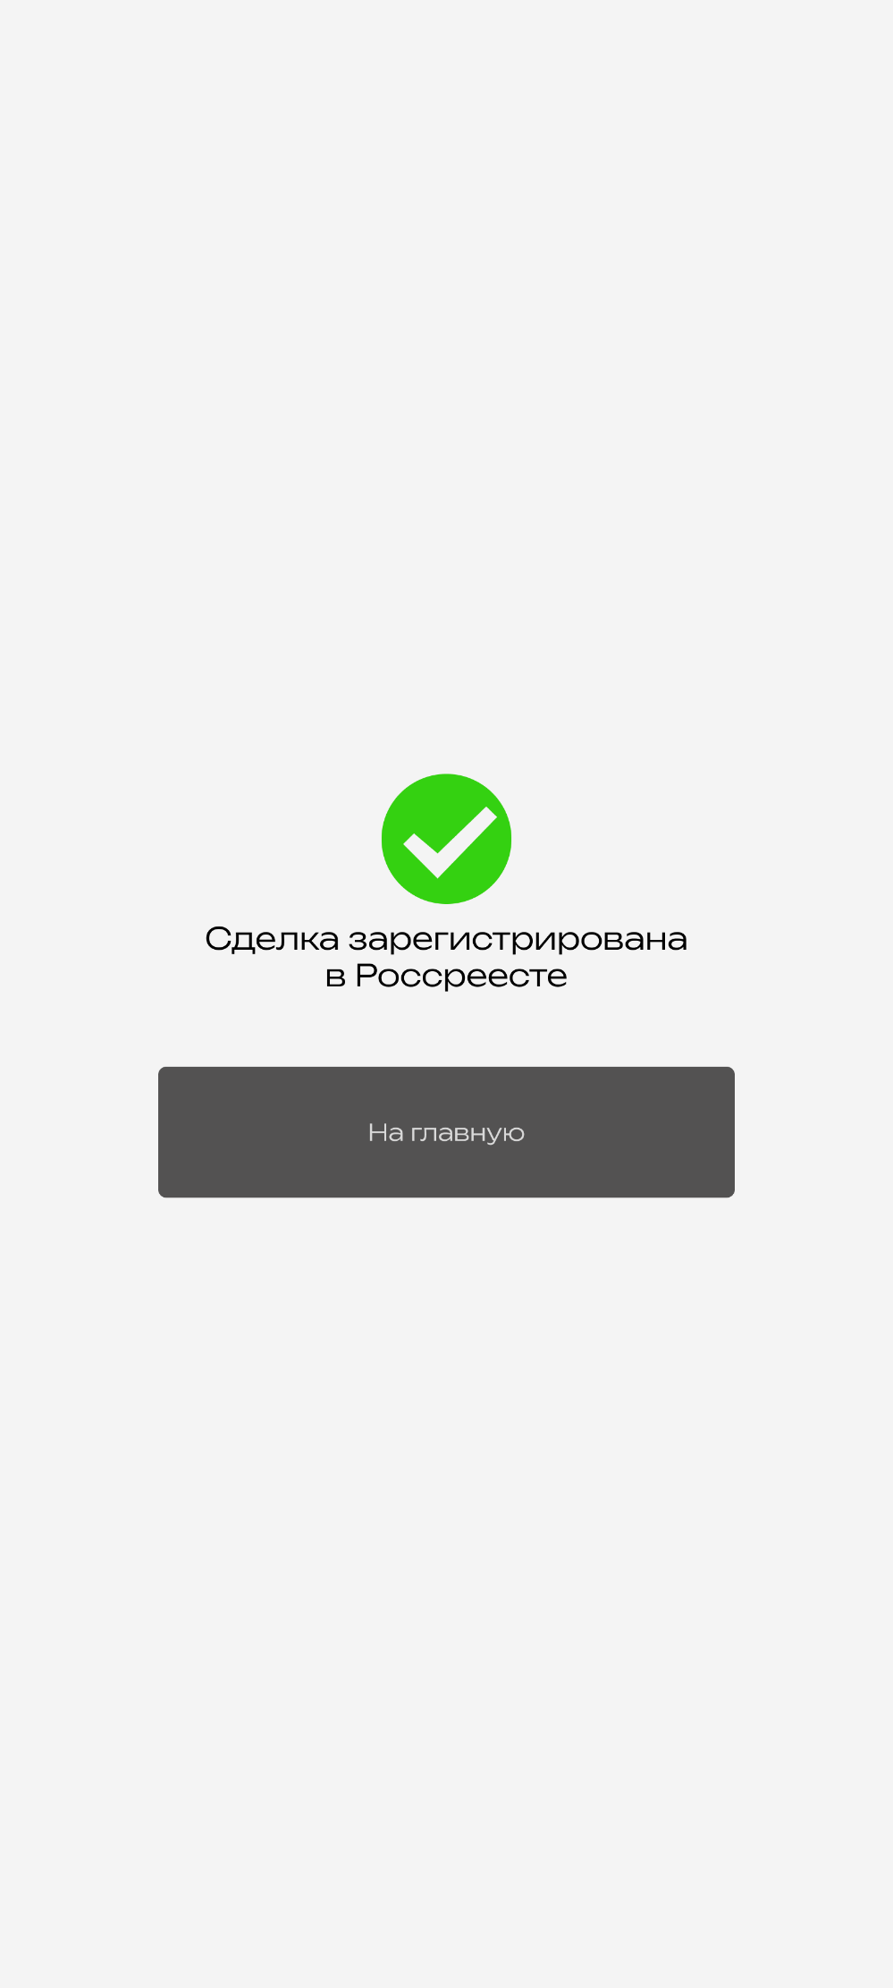

Маркетинг

Раздел «Рынок сервиса»
Вводные данные
Рыночные параметры
Целевой рынок, чел | 1 527 417 | Источник: Росстат
Средняя стоимость доли (руб.) | 2 500 000 | Источник: Авито, Циан
Средний размер кредита под залог комнаты  (LTV 70%) | 1 750 000 | LTV (отношение суммы запрашиваемого кредита к стоимости имущества, предоставляемого заёмщиком в залог)
Средний срок продажи комнаты сегодня (без платформы) | 6-12 месяцев
Средние затраты собственника на продажу доли сегодня | 40 000 ₽
Таблица 3. Вводные данные для расчета маркетинговых показателей

Показатель | Значение | Обоснование
Всего собственников | 1 527 417 | Росстат
Общий пул собственников | 1 145 563 | 1,362 млн чел. × 75% (минус 25% живущих по соц. найму)
Ежегодная активность (доля желающих продать) | 30% | На основе анализа запросов: 180-240 тыс. запросов
Ежегодный пул потенц. (продавцов, чел.) | 343 669
Текущая конверсия рынка | 1,7% | Данные Росреестра.
Целевая конверсия «Единого дома» | 3% → 10% за 3 г. | Обоснование роста:  • Год 1 (3%): Запуск MVP, пилотные продажи в 1-2 городах. Фокус на отладке процесса и получении первых кейсов. Конверсия чуть выше рынка за счет уникального предложения.  • Год 2 (6%): Масштабирование на 5-10 крупных городов. Узнаваемость бренда, рост доверия благодаря отзывам и успешным кейсам. Оптимизация маркетинга.  • Год 3 (10%): «Единый дом» — узнаваемый лидер. Внедрение AI для подбора совместимых покупателей, гос. Интеграции
Средняя цена доли | 2 300 000 ₽ | Данные: авито, циан
Комиссия сервиса | 2% | Ниже рыночной ставки риелторских услуг.
Таблица 4. Вводные данные для расчета маркетинговых показателей

Параметр | Значение
Общее число людей с кредитами | 34 980 000
Кредитов под залог недвижимости в год | 97 500 | Источник: объединённого кредитного бюро
Доля залоговых сделок с ДОЛЯМИ в недвижимости | 2%
Потенциальные клиенты для "Единого дома" | 343 669
Таблица 5. Вводные данные для расчета маркетинговых показателей

TAM:
  - Количество сделок в год:
1 527 417×30%=4582 251 527 417×30%=458 225 сделок.
  - Общий объём рынка в рублях: 1
527 417 × 2 300 000 = 3 511 191 100 000 руб.
  - Комиссионный потенциал (2%):
3 511 191 100 000 × 2%= 70 223 822 000 руб./год
SAM:
    - Москва и СПб: 40% от общего пула.
    - Крупные города (Казань, Н. Новгород и др.): 35%.
    - Прочие миллионники: 25%.
  - SAM = 100% (платформа планирует охватить все крупные города к 3 году).
  - В деньгах: совпадает с TAM = 70 223 822 000 руб./год

SOM:

- Конверсия платформы на 3-й год: 10%
- Количество сделок на 3-й год:
458 225×10%=45 823 458 225 × 10%=45 823 сделок.
- Комиссионный доход (2%): 105 млрд×2%=2,1млрд руб./год

Ситуационный анализ
Год | Потенциальные продавцы | Конверсия | Успешные сделки
1 | 343 669 | 3 % | 10 310
2 | 343 669 | 6% | 20 620
3 | 343 669 | 10% | 34 367
Таблица 6. Потенциал продаж сценария «продажа доли»

Год | Потенц. клиенты | Конверсия в залог | Кол-во залоговых сделок | Средний размер кредита | Выручка (комиссия) | Доля на рынке залога долей
1 | 343 669 | 3% | 10 310 | 1 610 000 ₽ | 165 992 042 ₽ | ~15%
2 | 343 669 | 6% | 20 620 | 1 610 000 ₽ | 331 984 085 ₽ | ~30%
3 | 343 669 | 10% | 34367 | 1 610 000 ₽ | 553 306 808 ₽ | ~40%
Таблица 7. Потенциал продаж сценария «залог доли»
Вывод: Прогноз показывает устойчивый рост как в количестве сделок, так и в финансовых показателях. К 3-му году проект может занять 15% рынка продаж долей и 40% рынка залогов, что соответствует стратегической цели создания ликвидного цифрового рынка для ранее неликвидных активов.
Конкуренция
Критерий | Традиционные риелторы | Площадки  (Циан, Avito) | Единый дом
Что оценивается? | Доля в коммуналке | Доля в коммуналке | ЦФА
Ликвидность актива | Низкая | Низкая | Высокая
Процесс выхода на рынок | Ручной, бумажный | Частично автоматизированный | Полностью автоматизированный
Доступ финансирования | Ограничен | Ограничен | Любые виды финансирования
Формат взаимодействия | Персональный подход | Смешенный формат | Полностью дистанционный
Таблица 8. Анализ конкурентов
Целевая аудитория
Основные пользователи — собственники долей в коммунальных квартирах, часто получившие их по наследству. Это люди, которые сталкиваются с долгими сроками продажи (от 6 до 18 месяцев), высокими затратами на нотариуса и сложной бюрократией. Они хотят быстро и выгодно монтировать свой актив — продать долю или получить под её залог кредит.
Привлечение пользователей
Собственники узнают о сервисе через интеграцию с порталом «Госуслуги» и Росреестром, где им будет предлагаться решение при обнаружении доли. Дополнительно будет использоваться таргетированная реклама в соцсетях и сотрудничество с риелторами. Главные преимущества, которые привлекут клиентов: скорость (дни вместо лет), удобство (весь процесс онлайн), финансовая выгода (продажа по рыночной цене) и возможность использовать долю как залог.
Период использования
Для собственников сервис носит разовый характер — они пользуются им для одной конкретной сделки (продажи или залога). Для банков и инвесторов платформа представляет долгосрочный интерес как постоянный канал для кредитования и инвестиций.
Ключевые преимущества
Для собственников — избавление от бюрократии, скорость и доступ к финансированию. Для покупателей — безопасность и прозрачность сделок. Для банков — выход на новый рынок с автоматизированным залоговым механизмом. Для партнёров (оценщиков, ОИС) — стабильный доход от комиссий.

Раздел «Customer Development»
Гипотеза 1: Я предполагаю, что собственники долей в коммунальных квартирах готовы платить комиссию 2% за продажу через платформу «Единый дом», если процесс займёт менее 30 дней вместо 6–18 месяцев.
Цель: проверить, является ли скорость сделки ключевым фактором при выборе платформы и готовности платить комиссию.
Обоснование: Текущий срок продажи доли: от 6 до 18 месяцев. Высокие транзакционные издержки сегодня: 25–40 тыс. руб. у нотариуса.
Проверка:
- А/B-тест: предложение двум группам пользователей:
  - «Продажа за 30 дней — комиссия 2%»
  - «Продажа за 3 месяца — комиссия 1%»
- Метрика успеха: конверсия в сделку в группе 1 выше на ≥20%.

Гипотеза 2: Я предполагаю, что собственники долей старше 50 лет, активно использующие Госуслуги, будут иметь конверсию в токенизацию доли на ≥40% выше, чем собственники того же возраста без опыта использования Госуслуг.
Цель: определить, является ли опыт использования Госуслуг ключевым драйвером доверия и готовности к цифровизации доли.
Проверка:
- Сегментация пользователей при регистрации:
  - Группа с подтверждённой учётной записью Госуслуг.
  - Группа без привязки к Госуслугам.
- Метрика: конверсия «регистрация → токенизация» (базовая конверсия 0,6).

Гипотеза 3: Я предполагаю, что собственники долей, проживающие в коммунальной квартире, в 60% случаев предпочтут услугу «залог доли» вместо «продажи», чтобы сохранить право собственности.
Цель: Выявить сегмент аудитории, для которого залог является более привлекательной опцией, чем полная продажа.
Проверка:
- Опрос на этапе выбора услуги:
«Что для вас приоритетнее: получить сразу 2,3 млн руб. (продажа) или 1,6 млн руб., сохранив долю (залог)?»
- Метрика: доля выбравших залог ≥60% среди проживающих в квартире.

Гипотеза 4: Я предполагаю, что собственники долей стоимостью ≥3 млн руб. будут иметь конверсию в сделку на 25% выше, чем собственники долей ≤1 млн руб., из-за более высокой мотивации оптимизировать процесс и минимизировать риски.
Цель: определить, зависит ли готовность использовать платформу от стоимости актива.
Проверка:
- Анализ данных первых 1000 пользователей:
  - Группа с оценкой доли ≥3 млн руб.
  - Группа с оценкой ≤1 млн руб.
- Метрика: конверсия «токенизация → сделка» .

Гипотеза 5: Я предполагаю, что 70% собственников, получивших отказы соседей от преимущественной покупки, выберут опцию «мгновенная продажа на маркетплейсе» вместо самостоятельного поиска покупателя.
Цель: проверить востребованность встроенного маркетплейса как канала для быстрой продажи.
Проверка:
- После получения отказов соседей предложить выбор:
  - Разместить на маркетплейсе «Единого дома» (автоматический подбор покупателя).
  - Самостоятельно искать покупателя.
- Метрика: доля выбравших опцию 1 ≥70%.

SWOT-анализ

1. Сильные стороны
- Полностью автоматизированный процесс сделки через смарт-контракты, исключающий бумажную волокиту и человеческий фактор.
- Интеграция с распределенным реестром через аккредитованного ОИС, что обеспечивает неизменяемость и прозрачность записей.
- Прямая авторизация и верификация через «Госуслуги», что снижает барьер доверия пользователей.
- Автоматический запрос и регистрация прав собственности через API Росреестра, что обеспечивает юридическую силу цифрового токена и ускоряет процесс в десятки раз.
- Сокращение времени сделки с 6-18 месяцев до 30 дней (основная решаемая проблема).
- Снижение транзакционных издержек для собственника: комиссия платформы 2% против 5-7% риелторов и дополнительных 25-40 тыс. руб. нотариальных услуг.
- Создание ликвидности из неликвидного актива: возможность не только продать, но и получить кредит под залог доли, что ранее было практически недоступно.
- Двойной источник дохода: комиссия с продажи (2%) и с залога (1%).
- Четкое разделение ролей и взаимовыгодные условия для всех участников экосистемы (банки, оценщики, ОИС), что создает устойчивую сетевую модель.

2. Слабые стороны
- Критическая зависимость от успешной интеграции API с Госуслугами и Росреестром. Любой сбой или изменение в их работе парализует платформу.
- Необходимость получения аккредитации и интеграции с ОИС, регулируемым ЦБ РФ, что является длительным и затратным процессом.
- Высокие первоначальные технологические и интеграционные затраты (~12.95 млн руб. в первый год).
- Целевая аудитория строго ограничена: 1.5 млн собственников долей в коммунальных квартирах по всей России.
- Услуга носит разовый характер для одного пользователя (продал/заложил долю – больше не вернется).
- Низкая цифровая грамотность целевой аудитории (часто люди старшего возраста, получившие долю по наследству) и непонимание/недоверие к технологии блокчейн и ЦФА.
- Прогнозируемая конверсия из пула в сделку даже на 3-й год составляет лишь 10% в оптимистичном сценарии, что указывает на высокий отсев.

3. Возможности
- Активная политика государства по цифровой трансформации госуслуг («Госуслуги», Росреестр), создающая благоприятную среду для интеграции.
- Потенциал участия в государственных программах расселения коммунальных квартир как технологического партнера.
- Масштабирование модели на другие виды неликвидных активов: доли в земельных участках, нежилых помещениях, гаражах.
- Создание полноценного вторичного рынка цифровых токенов (маркетплейса), что увеличит ликвидность и привлечет инвесторов.
- Развитие B2B-направления: сотрудничество с банками по автоматизации залогового кредитования под другие виды имущества.
- Полное отсутствие прямых цифровых аналогов на рынке. Конкуренты (риелторы, Циан) предлагают лишь частичные и неавтоматизированные решения.
- Высокая неудовлетворенность существующим процессом (длительность, стоимость, сложность) формирует готовность аудитории к новому решению.
- Заинтересованность банков в выходе на новый рынок залогового кредитования с оценкой потенциала до 600 млрд рублей в год .
- Готовность оценщиков и ОИС получать стабильный поток заказов за счет комиссионных.

4. Угрозы
- Изменение законодательства в сфере ЦФА, цифровых сделок с недвижимостью и нотариального заверения, которое может заблокировать текущую модель работы.
- Судебные прецеденты и споры о легитимности цифровых токенов как аналога права собственности, что может подорвать доверие.
- Сложности согласования с Федеральной нотариальной палатой, так как платформа фактически автоматизирует и делает излишней часть их услуг.
- Появление крупных игроков (Сбер, Яндекс, Циан) с аналогичным решением после подтверждения жизнеспособности модели, обладающих большими бюджетами и клиентской базой.
- Улучшение традиционными риелторами своих процессов под давлением новой технологии.
- Снижение цен на рынке недвижимости, которое обесценит доли и снизит привлекательность как продажи, так и залога.
- Ужесточение кредитной политики банков, что сделает услугу «залог» менее доступной для конечных клиентов.
- Недоверие общества к цифровым финансовым инструментам и технологиям блокчейн на фоне возможных скандалов в смежных отраслях.
- Кибератаки и утечки данных, учитывая работу с персональными данными через Госуслуги и финансовой информацией.
- Технологические сбои в цепочке (отказ API Росреестра, сбой смарт-контракта, остановка работы ОИС), ведущие к срыву сделок и финансовым потерям.

Методика STP – позиционирование

Критерий сегментации | Сегмент 1: «Наследники-инвесторы» | Сегмент 2: «Проживающие-релокаторы»
1. Демография | Возраст 35-60 лет, городские жители (Москва, СПб, города-миллионники), средний/высокий доход. | Возраст 25-45 лет, проживают в коммунальной квартире, средний доход.
2. География | Крупные города с высокими ценами на недвижимость (Москва, СПб, Казань, Екатеринбург и др.). | Крупные и средние города с развитым рынком аренды/покупки жилья.
3. Психографика (Ценности, стиль жизни) | Прагматики, стремятся к эффективному управлению активами. Не проживают в квартире, воспринимают долю как обузу или пассивный актив. | Стремятся улучшить жилищные условия. Активно ищут варианты для переезда (покупка, аренда). Ограничены текущим неликвидным активом (долей).
4. Поведенческие характеристики | Планируют продажу заранее, готовы изучать новые инструменты для оптимизации. Часто получают долю по наследству. | Исследуют рынок недвижимости, но сталкиваются с невозможностью быстро продать долю для первоначального взноса. Проживание создает дополнительный мотив.
5. Ключевая потребность/ «Боль» | Избавиться от неликвидного и хлопотного актива, получив рыночную (или близкую к ней) стоимость, без долгих бюрократических процедур. | СРОЧНО конвертировать долю в деньги для покупки нового жилья или аренды, чтобы съехать из коммуналки. Высокая фрустрация от текущего процесса.
6. Предпочитаемый канал услуги | Скорее Залог (чтобы не терять право на потенциальный рост стоимости) или Продажа по рыночной цене. | В основном Продажа, реже — Залог (если нужен первоначальный взнос для ипотеки на новое жилье).
7. Размер сегмента (чел.) | ~40% от общего пула (611 000 чел.). Основа: собственники в Москве/СПб (40% от 1.53 млн), которые не проживают в квартире. | ~35% от общего пула (535 000 чел.). Основа: собственники в других крупных городах (35% от 1.53 млн), которые проживают в квартире.
8. Сходство потребностей сегмента с предложением (1-10 баллов) | 9. Предложение идеально решает их проблему: скорость, отсутствие бюрократии, рыночная цена. | 10. Предложение решает ключевую «боль» — скорость для переезда. Высшая оценка.
9. Затраты на привлечение и обслуживание (1-10, где 10 — самые низкие затраты) | 7. Высокая цифровая грамотность, но требуется образовательная работа про ЦФА. Интеграция с Госуслугами снижает затраты на верификацию. | 8. Высокая мотивация и активный поиск решения. Легко таргетировать через тематические площадки.
10. Уровень конкуренции (1-10, где 10 — самая низкая конкуренция) | 8. Традиционные риелторы неэффективны для них. Прямых цифровых аналогов нет. | 7. Конкуренция с риелторами и площадками (Циан, Авито) выше, так как этот сегмент активен на рынке.

Выводы по анализу потребителя
Критерий | Сегмент 1:  «Наследники-инвесторы» | Сегмент 2:  «Проживающие-релокаторы» | Сегмент 3:  «Срочно нуждающиеся в деньгах»
Целевой приоритет | ВТОРОЙ по привлекательности. Ключевой для получения стабильного комиссионного дохода и отработки модели. | ПЕРВЫЙ по привлекательности. Самые высокие баллы по сходству и средние по затратам. Первичный фокус для маркетинга. | ТРЕТИЙ по привлекательности. Несмотря на низкую конкуренцию, высокие затраты на обслуживание и меньшее сходство с основной ценностью (рыночная цена).
Предполагаемая стратегия взаимодействия | Вебинары, кейсы, сотрудничество с финансовыми консультантами. Акцент на инвестиционную составляющую и залог как способ сохранить актив. | Таргетированная реклама в соцсетях и на площадках по поиску жилья (Циан). Акцент на СКОРОСТЬ и возможность быстро получить деньги на новое жилье. | Создание упрощенного, максимально быстрого потока (Express-залог/продажа). Акцент на «Деньги за 3 дня».
Ключевое сообщение (USP) | «Превратите неликвидную долю в ликвидный цифровой актив. Продайте быстро по рыночной цене или получите кредит, не теряя право собственности». | «Хватит жить в коммуналке! Продайте свою долю за 30 дней и переезжайте в новую квартиру». | «Срочные деньги под залог доли. Решение за 72 часа без справок и долгих проверок».
Потенциальный вклад в выручку | Высокий средний чек (дорогие доли в Москве/СПб). Стабильный поток. | Высокий объем сделок (самый многочисленный и мотивированный сегмент). | Низкий средний чек, но возможна премия за скорость (более высокая комиссия).

ЭКОНОМИЧЕСКАЯ СОСТАВЛЯЮЩАЯ СЕРВИСА

Расчет ставки дисконтирования
Премия за НИОКР / IT-проект | 20%
Неопределённость налогообложения ЦФА | 1%
Риски безопасности | 0.5%
Недоверие аудитории | 2%
Временные риски | 1%
Репутационные риски | 3%
Низкое привлечение ЦА | 1%
Низкий интерес продавцов | 1%
Итого премия за риск | 29.5%
r=14.1%+29.5%=43.6%
Итоговая ставка дисконтирования: r=43.6%.

Выбор режима налогообложения
Расчет свободного денежного потока

Денежные потоки проекта (Cash Flow)
Исходные данные:
Показатель | Год 1 | Год 2 | Год 3
Выручка | 640 255 021 ₽ | 1 280 510 042 ₽ | 2 134 183 403 ₽
Операционные расходы  (OPEX + ФОТ) | 52 778 000 ₽ | 57 632 000 ₽ | 60 214 800 ₽
CAPEX (Год 1) | 12 055 500 ₽ | — | —
Налог на прибыль | 0 ₽  (IT-льгота) | 0 ₽ | 0 ₽
Чистый денежный поток (FCF):
- Год 1: 640 255 021 – 52 778 000 – 12 055 500 = 575 421 521 ₽
- Год 2: 1 280 510 042 – 57 632 000 = 1 222 878 042 ₽
- Год 3: 2 134 183 403 – 60 214 800 = 2 073 968 603 ₽

Расчёт показателей экономической эффективности
Исходные параметры для дисконтирования:
- Ставка дисконтирования (r) = 43,6%
- Первоначальные инвестиции (CAPEX) = 12 055 500 ₽
NPV:
NPV=$\frac{575 421 521}{{\left(1+0.436\right)}^{1}}+\frac{1 222 878 042}{{1+0.436}^{2}}+\frac{2 073 968 603}{{(1+0.436)}^{3}}-$12 055 500=1 683 020 158

IRR:
0=−12055500+$\frac{575421521}{(1+IRR)}+\frac{1222878042​}{{(1+IRR)}^{2}}+\frac{2073968603}{{(1+IRR)}^{3}}$
IRR ≈ 1 850% (по данным модели, даже при высокой ставке дисконтирования проект остаётся сверхдоходным)

ROI:
ROI=$\frac{587477021+1222878042+2073968603​}{12055500}$ =322,2%

PI:
PI=$\frac{1683020158+12055500}{12055500}$ =140,6

PP:
- Накопленный денежный поток:
  - Конец Года 1: 575 421 521 ₽
  - Инвестиции: 12 055 500 ₽
Окупаемость наступает в первый же месяц (менее 1 месяца).

Юнит-экономика
- Средний чек (продажа): 46 000 ₽
- Средний чек (залог): 16 100 ₽
- Общий объём сделок (Год 3): 34 367 (продажа) + 34 367 (залог) = 68 734 сделок
- Маркетинг + продажи (Год 3): 10 500 000 ₽
- Время жизни клиента: 1 сделка (услуга разовая)
CAC : 10 500 000 \ 68 734= 152,8 ₽
LTV : LTV=Средний чек= $\frac{(46 000+16 100)}{2}$=31 050 ₽
Примечание: так как клиент совершает одну сделку, LTV = средний чек.

Вывод по экономической части:
NPV = +1.68 млрд ₽ — проект генерирует значительную добавленную стоимость даже при высокой ставке дисконтирования (43.6%), учитывающей отраслевые риски.
IRR ≈ 1 850% — доходность многократно превышает стоимость капитала, что делает проект привлекательным для инвесторов.
ROI = 322% — каждая вложенная тысяча рублей приносит более трёх тысяч чистой прибыли за 3 года.
PI = 140.6 — на каждый рубль инвестиций приходится 140 рублей приведённой прибыли.
Срок окупаемости — менее 1 месяца, что связано с низкими CAPEX и высокой маржинальностью цифровой платформы.
Учитывая IT-льготы по налогу на прибыль (0%), автоматизированную модель без физических активов и высокий спрос на решение проблемы неликвидности долей, проект обладает низкими операционными рисками и сильным рыночным потенциалом.

Требования к пошаговой обработке информационных потоков
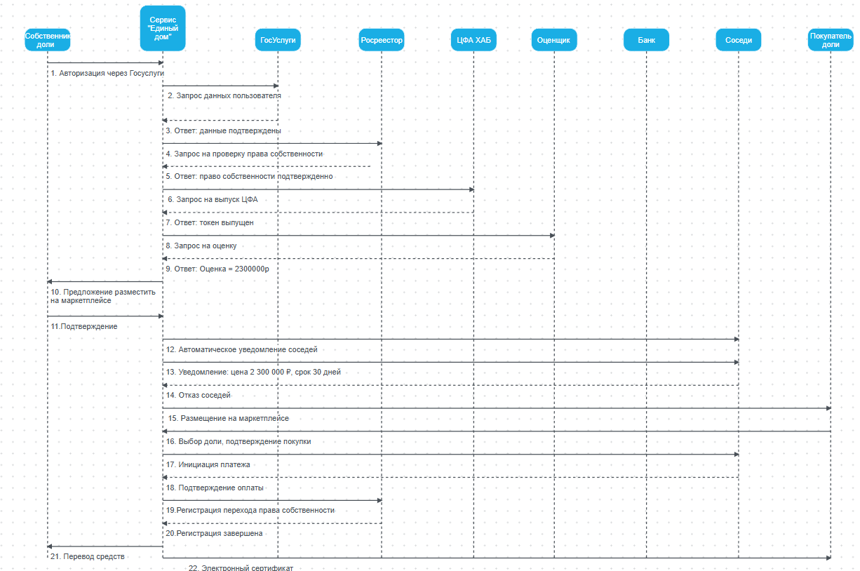
Информационные потоки
1. Поток 1: Авторизация и проверка прав собственности
- Шаги: 1–5
- Цель: установить личность собственника и подтвердить его право на долю.
- Участники: Собственник → Сервис → Госуслуги → Росреестр → Сервис.
2. Поток 2: Выпуск ЦФА и оценка
- Шаги: 6–9
- Цель: создать цифровой аналог доли и определить её рыночную стоимость.
- Участники: Сервис → ЦФА Хаб → Сервис → Оценщик → Сервис.
3. Поток 3: Согласование, продажа и регистрация
- Шаги: 10–22
- Цель: завершить сделку: уведомить соседей, найти покупателя, провести расчёт и зарегистрировать переход права собственности.
- Участники: Сервис → Собственник → Соседи → Покупатель → Банк → Росреестр → Собственник / Покупатель.
Все сообщения от внешних систем (Госуслуги, Росреестр, ЦФА Хаб, Банк, Оценщик) — не стандартизированы сервисом.
Сервис только требует от них формирования конкретных данных (например, ID_доли, статус права собственности, оценка), но не детализирует их внутреннюю логику.
Шаги и требования к обработке
Шаг 1: Авторизация через Госуслуги
Сообщение: Авторизация (ID_пользователя, ФИО, СНИЛС)
Отправитель → Получатель: Собственник → Сервис
Требования к обработке:
№ Требования | Описание
RQ_001 | Формируется элемент данных ID_пользователя в формате UUID
RQ_002 | Проверяется наличие ФИО и СНИЛС в запросе. Если отсутствуют — возвращается ошибка ERR_001: недостаточно данных для авторизации
RQ_003 | Проверяется актуальность учётной записи в Госуслугах (не заблокирована, не просрочена)
Шаг 2: Запрос данных пользователя
Сообщение: Запрос данных (ID_пользователя)
Отправитель → Получатель: Сервис → Госуслуги
Требования к обработке:
№ Требования | Описание
RQ_004 | Сервис отправляет ID_пользователя в виде строки.
RQ_005 | Госуслуги должны вернуть ФИО, СНИЛС, серия и номер паспорта, адрес регистрации.
RQ_006 | Если данные не найдены — возвращается ошибка ERR_002: Пользователь не найден в системе Госуслуг
Шаг 3: Ответ Госуслуг
Сообщение: Ответ: данные подтверждены (ФИО, СНИЛС, паспорт, адрес)
Отправитель → Получатель: Госуслуги → Сервис
Требования к обработке:
№ Требования | Описание
RQ_007 | Проверяется соответствие ФИО и СНИЛС данным, введённым на шаге 1.
RQ_008 | Проверяется, что адрес регистрации совпадает с адресом доли (если возможно).
RQ_009 | Данные сохраняются в профиле пользователя в системе.
Шаг 4: Запрос на проверку права собственности
Сообщение: Запрос на проверку (ID_доли, ID_пользователя)
Отправитель → Получатель: Сервис → Росреестр
Требования к обработке:
№ Требования | Описание
RQ_010 | Формируются ID_доли и ID_пользователя в формате строк.
RQ_011 | Проверяется, что ID_доли соответствует формату ЕГРН.
RQ_012 | Запрос отправляется по API Росреестра.
Шаг 5: Ответ Росреестра
Сообщение: Ответ: право подтверждено (ID_доли, статус, дата регистрации)
Отправитель → Получатель: Росреестр → Сервис
Требования к обработке:
№ Требования | Описание
RQ_013 | Проверяется, что статус = зарегистрировано и ID_пользователя указан как владелец.
RQ_014 | Если статус ≠ зарегистрировано — возвращается ошибка ERR_003: Право собственности не подтверждено
RQ_015 | Данные (ID_доли, дата регистрации, статус) сохраняются в системе.
Шаг 6: Запрос на выпуск ЦФА
Сообщение: Запрос на выпуск ЦФА (ID_доли, ID_пользователя, данные из Росреестра)
Отправитель → Получатель: Сервис → ЦФА Хаб
Требования к обработке:
№ Требования | Описание
RQ_016 | Формируется объект с полями: ID_доли, ID_пользователя, дата регистрации, адрес недвижимости.
RQ_017 | Проверяется, что все обязательные поля заполнены.
RQ_018 | Запрос отправляется по API ЦФА Хаба.
Шаг 7: Ответ ЦФА Хаба
Сообщение: Ответ: токен выпущен (ID_ЦФА, ID_доли, ID_пользователя)
Отправитель → Получатель: ЦФА Хаб → Сервис
Требования к обработке:
№ Требования | Описание
RQ_019 | Проверяется, что ID_ЦФА соответствует формату UUID.
RQ_020 | Проверяется, что ID_доли и ID_пользователя совпадают с данными запроса.
RQ_021 | ID_ЦФА сохраняется в профиле пользователя и привязывается к доле.
Шаг 8: Запрос на оценку
Сообщение: Запрос на оценку (ID_доли, адрес)
Отправитель → Получатель: Сервис → Оценщик
Требования к обработке:
№ Требования | Описание
RQ_022 | Формируются ID_доли и адрес в виде строк.
RQ_023 | Проверяется, что адрес соответствует формату: г. Москва, ул. Ленина, д. 12, кв. 3.
RQ_024 | Запрос отправляется по API оценщика.
Шаг 9: Ответ оценщика
Сообщение: Ответ: оценка = 2 300 000 ₽ (ID_доли, цена, дата)
Отправитель → Получатель: Оценщик → Сервис
Требования к обработке:
№ Требования | Описание
RQ_025 | Проверяется, что цена> 0 и <10 000 000 ₽.
RQ_026 | Проверяется, что дата соответствует формату ISO 8601.
RQ_027 | цена сохраняется в системе как базовая для сделки.
Шаг 10: Предложение разместить на маркетплейсе
Сообщение: Предложение: разместить на маркетплейсе за 2 300 000 ₽ (комиссия 2%)
Отправитель → Получатель: Сервис → Собственник
Требования к обработке:
№ Требования | Описание
RQ_028 | Формируется текст с указанием цены, комиссии, сроком действия предложения.
RQ_029 | Предложение отправляется в личный кабинет собственника.
RQ_030 | Система ожидает подтверждения от собственника в течение 7 дней.

Шаг 11: Подтверждение собственника
Сообщение: Подтверждение: да (ID_доли, ID_ЦФА)
Отправитель → Получатель: Собственник → Сервис
Требования к обработке:
№ Требования | Описание
RQ_031 | Проверяется, что ID_доли и ID_ЦФА совпадают с ранее выпущенным.
RQ_032 | Статус доли меняется на выставлена на продажу.
RQ_033 | Активируется смарт-контракт для уведомления соседей.
Шаг 12: Автоматическое уведомление соседей
Сообщение: Уведомление: цена 2 300 000 ₽, срок 30 дней (ID_доли, ID_ЦФА, список соседей)
Отправитель → Получатель: Сервис → Соседи (через Госуслуги)
Требования к обработке:
№ Требования | Описание
RQ_034 | Формируется список ID_соседей из базы данных.
RQ_035 | Для каждого соседа отправляется уведомление с ценой, сроком, ID_доли.
RQ_036 | Запускается таймер на 30 дней.
Шаг 13: Уведомление соседей
Сообщение: Уведомление: цена 2 300 000 ₽, срок 30 дней
Отправитель → Получатель: Сервис → Соседи
Это не стандартизированное сообщение. Сервис требует от Госуслуг передачи данных в формате: ID_соседа, ФИО, ссылка на уведомление.
Шаг 14: Отказ соседей
Сообщение: Отказ (ID_соседа, ID_доли, дата)
Отправитель → Получатель: Соседи → Сервис
Требования к обработке:
№ Требования | Описание
RQ_037 | Проверяется, что ID_соседа входит в список соседей.
RQ_038 | Проверяется, что дата не превышает 30 дней с момента уведомления.
RQ_039 | Если все соседи отказались — статус доли меняется на доступна для продажи любому.
Шаг 15: Размещение на маркетплейсе
Сообщение: Размещение: доля за 2 300 000 ₽ (ID_ЦФА, цена, адрес, фото)
Отправитель → Получатель: Сервис → Покупатель
Требования к обработке:
№ Требования | Описание
RQ_040 | Формируется карточка с ID_ЦФА, ценой, адресом, описанием, фото.
RQ_041 | Карточка публикуется на маркетплейсе.
RQ_042 | Включается таймер на 90 дней (срок активности объявления).
Шаг 16: Выбор доли покупателем
Сообщение: Выбор доли, подтверждение покупки (ID_ЦФА, ID_покупателя)
Отправитель → Получатель: Покупатель → Сервис
Требования к обработке:
№ Требования | Описание
RQ_043 | Проверяется, что ID_ЦФА существует и находится в статусе доступна для продажи.
RQ_044 | Проверяется, что ID_покупателя соответствует формату UUID.
RQ_045 | Статус доли меняется на резервирована для покупателя.
Шаг 17: Инициация платежа
Сообщение: Инициация платежа (ID_ЦФА, сумма 2 300 000 ₽, ID_покупателя)
Отправитель → Получатель: Сервис → Банк
Требования к обработке:
№ Требования | Описание
RQ_046 | Формируются ID_ЦФА, сумма, ID_покупателя в виде JSON.
RQ_047 | Проверяется, что сумма соответствует цене, указанной в карточке.
RQ_048 | Запрос отправляется по API банка.
Шаг 18: Подтверждение оплаты
Сообщение: Подтверждение оплаты (ID_платежа, статус, дата)
Отправитель → Получатель: Банк → Сервис
Требования к обработке:
№ Требования | Описание
RQ_049 | Проверяется, что статус = успешно.
RQ_050 | Проверяется, что ID_платежа уникален.
RQ_051 | Статус доли меняется на оплачена.
Шаг 19: Регистрация перехода права собственности
Сообщение: Регистрация: переход права (ID_ЦФА, ID_покупателя)
Отправитель → Получатель: Сервис → Росреестр
Требования к обработке:
№ Требования | Описание
RQ_052 | Формируются ID_ЦФА, ID_покупателя в виде строк.
RQ_053 | Запрос отправляется по API Росреестра.
RQ_054 | Проверяется, что запрос успешно принят.
Шаг 20: Регистрация завершена
Сообщение: Регистрация завершена (ID_ЦФА, новый владелец, дата)
Отправитель → Получатель: Росреестр → Сервис
Требования к обработке:
№ Требования | Описание
RQ_055 | Проверяется, что новый владелец = ID_покупателя.
RQ_056 | Проверяется, что дата соответствует текущему времени.
RQ_057 | Статус доли меняется на продана.
Шаг 21: Перевод средств
Сообщение: Перевод средств (ID_покупателя, ID_собственника, сумма 2 254 000 ₽)
Отправитель → Получатель: Сервис → Собственник
Требования к обработке:
№ Требования | Описание
RQ_058 | Формируется сумма = цена - комиссия (2%).
RQ_059 | Проверяется, что ID_собственника соответствует владельцу доли до сделки.
RQ_060 | Средства переводятся на банковский счёт собственника.
Шаг 22: Электронный сертификат
Сообщение: Электронный сертификат о праве собственности (ID_ЦФА, ID_покупателя, дата)
Отправитель → Получатель: Сервис → Покупатель
Требования к обработке:
№ Требования | Описание
RQ_061 | Формируется PDF-документ с ID_ЦФА, ID_покупателя, датой регистрации, адресом недвижимости.
RQ_062 | Документ подписывается электронной подписью сервиса.
RQ_063 | Сертификат отправляется на email покупателя и доступен в личном кабинете.

Сводный перечень ЭБД
№ ЭБД | Название ЭБД
1 | ID_пользователя
2 | ФИО
3 | СНИЛС
4 | серия и номер паспорта
5 | адрес регистрации
6 | ID_доли
7 | статус права собственности
8 | дата регистрации доли
9 | ID_ЦФА
10 | цена доли
11 | ID_оценщика
12 | дата оценки
13 | ID_соседа
14 | ID_покупателя
15 | ID_платежа
16 | статус платежа
17 | дата перевода средств
18 | сумма комиссии
19 | адрес недвижимости
20 | фото недвижимости

Справочник ЭБД
ЭБД 1: ID_пользователя
- Номер: 1
- Название: ID_пользователя
- Описание: Уникальный идентификатор пользователя в системе.
- Формат: UUID
- Диапазон допустимых значений: Любой валидный UUID.
- Используется: Формируется при регистрации, повторяется эхом в каждом сообщении, где требуется идентификация пользователя.
ЭБД 2: ФИО
- Номер: 2
- Название: ФИО
- Описание: Полное имя пользователя (Фамилия Имя Отчество).
- Формат: Строка (макс. 255 символов)
- Диапазон допустимых значений: Не пустая строка, содержит только буквы и пробелы.
- Используется: Формируется при авторизации, повторяется эхом в ответах от Госуслуг.
ЭБД 3: СНИЛС
- Номер: 3
- Название: СНИЛС
- Описание: Страховой номер индивидуального лицевого счёта.
- Формат: Строка (11 цифр)
- Диапазон допустимых значений: 11 цифр, без пробелов и символов.
- Используется: Формируется при авторизации, повторяется эхом в ответах от Госуслуг.
ЭБД 4: серия и номер паспорта
- Номер: 4
- Название: серия и номер паспорта
- Описание: Серия и номер паспорта гражданина РФ.
- Формат: Строка (10 цифр, разделённых пробелом: 1234 567890)
- Диапазон допустимых значений: 10 цифр, разделённых одним пробелом.
- Используется: Формируется при авторизации, повторяется эхом в ответах от Госуслуг.
ЭБД 5: адрес регистрации
- Номер: 5
- Название: адрес регистрации
- Описание: Адрес постоянной регистрации пользователя.
- Формат: Строка (макс. 500 символов)
- Диапазон допустимых значений: Не пустая строка, содержит только буквы, цифры, пробелы и знаки препинания.
- Используется: Формируется при авторизации, повторяется эхом в ответах от Госуслуг.
ЭБД 6: ID_доли
- Номер: 6
- Название: ID_доли
- Описание: Уникальный идентификатор доли в коммунальной квартире.
- Формат: Строка
- Диапазон допустимых значений: Соответствует формату ЕГРН.
- Используется: Формируется при создании заявки, повторяется эхом во всех сообщениях, связанных с долей.
ЭБД 7: статус права собственности
- Номер: 7
- Название: статус права собственности
- Описание: Статус регистрации права собственности на долю.
- Формат: Строка (например: зарегистрировано, аннулировано)
- Диапазон допустимых значений: зарегистрировано, аннулировано, в процессе регистрации.
- Используется: Формируется при проверке в Росреестре, повторяется эхом в ответах от Росреестра.
ЭБД 8: дата регистрации доли
- Номер: 8
- Название: дата регистрации доли
- Описание: Дата государственной регистрации права собственности на долю.
- Формат: DateTime (ISO 8601)
- Диапазон допустимых значений: Любая дата в прошлом или настоящем.
- Используется: Формируется при проверке в Росреестре, повторяется эхом в ответах от Росреестра.
ЭБД 9: ID_ЦФА
- Номер: 9
- Название: ID_ЦФА
- Описание: Уникальный идентификатор цифрового финансового актива (токена).
- Формат: UUID
- Диапазон допустимых значений: Любой валидный UUID.
- Используется: Формируется при выпуске ЦФА, повторяется эхом во всех сообщениях, связанных с токеном.
ЭБД 10: цена доли
- Номер: 10
- Название: цена доли
- Описание: Рыночная стоимость доли в рублях.
- Формат: Decimal (12,2)
- Диапазон допустимых значений: 0.00 – 10 000 000.00
- Используется: Формируется при оценке, повторяется эхом в предложениях и платежах.
ЭБД 11: ID_оценщика
- Номер: 11
- Название: ID_оценщика
- Описание: Уникальный идентификатор партнёрского оценщика.
- Формат: UUID
- Диапазон допустимых значений: Любой валидный UUID.
- Используется: Формируется при выборе оценщика, повторяется эхом в ответах от оценщика.
ЭБД 12: дата оценки
- Номер: 12
- Название: дата оценки
- Описание: Дата проведения оценки стоимости доли.
- Формат: DateTime (ISO 8601)
- Диапазон допустимых значений: Любая дата в прошлом или настоящем.
- Используется: Формируется при оценке, повторяется эхом в ответах от оценщика.
ЭБД 13: ID_соседа
- Номер: 13
- Название: ID_соседа
- Описание: Уникальный идентификатор другого собственника доли в квартире.
- Формат: UUID
- Диапазон допустимых значений: Любой валидный UUID.
- Используется: Формируется при уведомлении, повторяется эхом в ответах от соседей.
ЭБД 14: ID_покупателя
- Номер: 14
- Название: ID_покупателя
- Описание: Уникальный идентификатор пользователя, который хочет купить долю.
- Формат: UUID
- Диапазон допустимых значений: Любой валидный UUID.
- Используется: Формируется при выборе доли, повторяется эхом в платежах и регистрации.
ЭБД 15: ID_платежа
- Номер: 15
- Название: ID_платежа
- Описание: Уникальный идентификатор транзакции оплаты.
- Формат: UUID
- Диапазон допустимых значений: Любой валидный UUID.
- Используется: Формируется при инициации платежа, повторяется эхом в ответах от банка.
ЭБД 16: статус платежа
- Номер: 16
- Название: статус платежа
- Описание: Статус выполнения платежа.
- Формат: Строка (например: успешно, отменено, в ожидании)
- Диапазон допустимых значений: успешно, отменено, в ожидании.
- Используется: Формируется при оплате, повторяется эхом в ответах от банка.
ЭБД 17: дата перевода средств
- Номер: 17
- Название: дата перевода средств
- Описание: Дата, когда средства были переведены на счёт собственника.
- Формат: DateTime (ISO 8601)
- Диапазон допустимых значений: Любая дата в прошлом или настоящем.
- Используется: Формируется при переводе, повторяется эхом в уведомлениях.
ЭБД 18: сумма комиссии
- Номер: 18
- Название: сумма комиссии
- Описание: Сумма комиссии, удерживаемой сервисом.
- Формат: Decimal (12,2)
- Диапазон допустимых значений: 0.00 – 100 000.00
- Используется: Формируется при расчёте, повторяется эхом в уведомлениях.
ЭБД 19: адрес недвижимости
- Номер: 19
- Название: адрес недвижимости
- Описание: Полный адрес коммунальной квартиры.
- Формат: Строка (макс. 500 символов)
- Диапазон допустимых значений: Не пустая строка, содержит только буквы, цифры, пробелы и знаки препинания.
- Используется: Формируется при оценке, повторяется эхом в карточках и сертификатах.
ЭБД 20: фото недвижимости
- Номер: 20
- Название: фото недвижимости
- Описание: Изображение комнаты или квартиры.
- Формат: Base64 / URL
- Диапазон допустимых значений: Корректный Base64-код или URL.
- Используется: Формируется при размещении на маркетплейсе, повторяется эхом в карточках.

Правила применения ЭБД в сообщениях
Таблица полезных нагрузок
№ЭБД | Название ЭБД | Шаг 1 | Шаг 2 | Шаг 3 | Шаг 4 | Шаг 5 | Шаг 6 | Шаг 7 | Шаг 8 | Шаг 9 | Шаг 10 | Шаг 11
1 | ID_пользователя | О | У | У | О | У | О | У | У | У | У | О
2 | ФИО | О | У | У | – | – | – | – | – | – | – | –
3 | СНИЛС | О | У | У | – | – | – | – | – | – | – | –
4 | серия и номер паспорта | О | У | У | – | – | – | – | – | – | – | –
5 | адрес регистрации | О | У | У | – | – | – | – | – | – | – | –

Номер ЭБД | Название ЭБД | Шаг 12 | Шаг 13 | Шаг 14 | Шаг 15 | Шаг 16 | Шаг 17 | Шаг 18 | Шаг 19 | Шаг 20 | Шаг 21 | Шаг 22
1 | ID_пользователя | У | У | У | У | У | У | У | У | У | У | У
2 | ФИО | – | – | – | – | – | – | – | – | – | – | –
3 | СНИЛС | – | – | – | – | – | – | – | – | – | – | –
4 | серия и номер паспорта | – | – | – | – | – | – | – | – | – | – | –
5 | адрес регистрации | – | – | – | – | – | – | – | – | – | – | –

Заключение
Проект «Единый дом» представляет собой технологическое и правовое решение системной проблемы — крайне низкой ликвидности долей в коммунальных квартирах, которой сегодня владеют около 1,5 млн человек по всей России. Идея сервиса ясна и минимально зависима от внешних условий: собственник авторизуется через Госуслуги, его право подтверждается Росреестром, после чего доля оцифровывается в виде цифрового финансового актива (ЦФА), управляемого через смарт-контракты. Единственные предусловия — наличие зарегистрированного права собственности на долю и подтверждённая учётная запись на портале Госуслуг. Всё остальное — автоматизация уведомления соседей, оценка, расчёт, регистрация сделки — происходит без участия пользователя.
Сервис решает конкретную и остро ощущаемую проблему: продажа доли в коммуналке сегодня занимает от 6 до 18 месяцев, требует 25–40 тыс. руб. на нотариуса и сопряжена с высоким риском срыва из-за формальных ошибок. При этом рыночная стоимость доли снижается на 30–40% из-за неликвидности. «Единый дом» сокращает срок сделки до 30 дней, устраняет бумажный документооборот, снижает совокупные издержки (комиссия платформы — 2% против 5–7% + нотариальные расходы) и, главное, открывает доступ к залоговому кредитованию, ранее практически недоступному для владельцев долей. Рыночный спрос подтверждается данными: ежегодно более 340 тыс. собственников проявляют активность в продаже, однако текущая конверсия рынка составляет всего 1,7%. Сервис нацелен на достижение 10% конверсии к третьему году, что свидетельствует о наличии ниши и готовности аудитории к новому решению.
Позиционирование сервиса опирается на трёхсегментную модель:
— «Наследники-инвесторы» (40% целевой аудитории): не проживают в квартире, стремятся избавиться от обузы или использовать долю как залог;
— «Проживающие-релокаторы» (35%): хотят съехать из коммуналки и нуждаются в деньгах на новое жильё;
— «Срочно нуждающиеся в деньгах» (25%): ищут быстрый способ получить средства.
Затраты на привлечение клиентов минимальны за счёт интеграции с Госуслугами и Росреестром: пользователь получает предложение прямо в момент взаимодействия с государственными сервисами. Конкурентов в цифровом формате нет: традиционные риелторы и площадки (Циан, Avito) предлагают лишь частично автоматизированные решения, не решающие ключевые боли. Привлекательность сервиса для сегментов подтверждается гипотезами CustDev: например, 60% проживающих собственников склонны выбирать залог вместо продажи, чтобы сохранить право собственности, а 70% пользователей после отказа соседей предпочитают мгновенную продажу через встроенный маркетплейс.
Стратегия развития предполагает не просто выход на существующий рынок, а создание нового цифрового рынка ликвидных ЦФА на базе реальной недвижимости. Прямых аналогов нет, а потенциал масштабирования выходит за рамки коммунальных квартир: модель применима к долям в земельных участках, гаражах, нежилых помещениях. Ассортимент услуг будет расширяться: от простой продажи — к залоговому кредитованию, вторичной торговле токенов, B2B-интеграциям с банками. По цене сервис опережает рынок: комиссия 2% при полной автоматизации против 5–7% + 40 тыс. руб. у традиционных игроков.
Экономическая эффективность проекта подтверждается количественными показателями: при ставке дисконтирования 43,6% (с учётом всех отраслевых рисков) NPV составляет +1,68 млрд руб., IRR — около 1850%, ROI — 322%, а срок окупаемости — менее одного месяца. Юнит-экономика демонстрирует LTV/CAC = 203, что в 67 раз превышает порог устойчивости (3). Основные риски — изменение законодательства в сфере ЦФА, зависимость от API госструктур и возможное появление крупных конкурентов (Сбер, Яндекс) — компенсируются ранним выходом на рынок, глубокой интеграцией с регуляторной инфраструктурой и высокой стоимостью входа для последователей.
Социальная значимость проекта трудно переоценить. Для миллионов граждан, получивших доли по наследству, находящихся в стрессовой финансовой ситуации или годами не могущих съехать из коммуналки, «Единый дом» становится инструментом финансовой и жилищной мобильности. Он возвращает справедливую рыночную стоимость их активу, даёт доступ к банковским продуктам и устраняет бюрократические барьеры, которые десятилетиями делали доли в коммуналках «мертвым капиталом». Таким образом, проект не только экономически эффективен, но и вносит вклад в социальную справедливость и цифровое равенство в сфере недвижимости.

Список литературы:
  - Яндекс.Недвижимость: как продать комнату в коммунальной квартире [Электронный ресурс] // Яндекс.Журнал. – URL: https://realty.yandex.ru/journal/post/kak-prodat-komnatu-v-kommunalnoy-kvartire/
  - О государственной регистрации недвижимости [Электронный ресурс] : федеральный закон от 13 июля 2015 г. № 218-ФЗ (ред. от 31.07.2025) // СПС «КонсультантПлюс». – URL: http://www.consultant.ru/document/cons_doc_LAW_183279/
  - О залоге недвижимости (ипотеке) [Электронный ресурс] : федеральный закон от 16.07.1998 № 102-ФЗ : ст. 7 // СПС «КонсультантПлюс». – URL: https://www.consultant.ru/document/cons_doc_LAW_19127/
  - Раздел «Работа» [Электронный ресурс] // Avito: сайт объявлений. – URL: https://www.avito.ru/rabota

